**实验五：构建圆和矩形对象**（类与对象）

1．编程，定义圆类，构建若干个圆对象，输出它们的面积、周长和总个数。运行界面如图5-1所示。

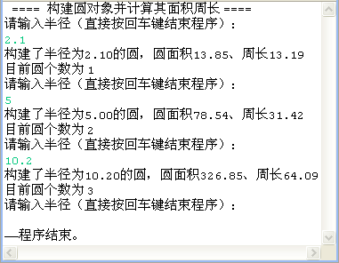

图5-1计算圆对象的面积和周长界面

***提示：部分代码参考如下。***

**class** Circle{ //圆类

**private** **double** radius; //半径字段

**private** **double** x, y; //圆心坐标字段

**private** **static** **int** *num*; //圆对象个数字段

**public** **static** **final** **double** *PI* = 3.14159; //圆周率常量字段

**public** Circle(){ //构造方法1

*num* ++;

}

**public** Circle(**double** radius) **throws** Exception{ //构造方法2

**if** (radius < 0) { **throw** **new** Exception("负数不能做圆半径"); }

**else** {

**…**

}

}

**public** **double** getRadius(){ //获取半径方法

**…**

}

**public** **void** setRadius(**double** radius) **throws** Exception{ //设置半径方法

**…**

}

**…**

}

**public** **class** … { //主类

**public** **static** **void** main(String[] args){

System.*out*.println(" ==== 构建圆对象并计算其面积周长 ====");

**try**{

Circle aCircle;

**double** radius;

String str;

Scanner scan = **new** Scanner(System.*in*);

**while**(**true**){

System.*out*.println("请输入半径（直接按回车键结束程序）：");

str = scan.nextLine();

**if** (str.equals("")) { **break**; }

radius = Double.*parseDouble*(…);

aCircle = **…**

System.*out*.printf("构建了半径为%.2f的圆，圆面积%.2f、周长%.2f\n", … );

System.*out*.printf("目前圆个数为 %d\n", … );

}

scan.close();

}

**catch**(Exception e){ System.*out*.println("异常：" + e); }

**finally** { System.*out*.print("——程序结束。"); }

}

}

2．编程，定义矩形类，构建若干个矩形对象，输出它们的面积、周长和总个数，运行界面如图5-2所示。

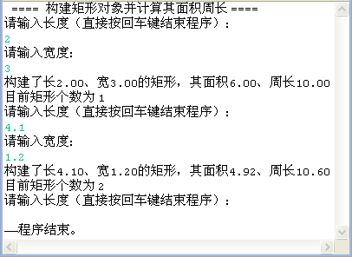

图5-2计算矩形对象的面积和周长界面

***提示：部分代码参考第1题。***